Согласовано:  Зам. директора по УВР муниципального бюджетного образовательного  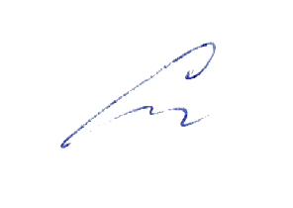  учреждения «Кириковская средняя школа»  ___________ Н. П. Сластихина  «31» августа 2021 г. |  | Утверждаю:  Директор  муниципального бюджетного образовательного  учреждения «Кириковская средняя школа»  _____________ О. В. Ивченко  «31» августа 2021 г.

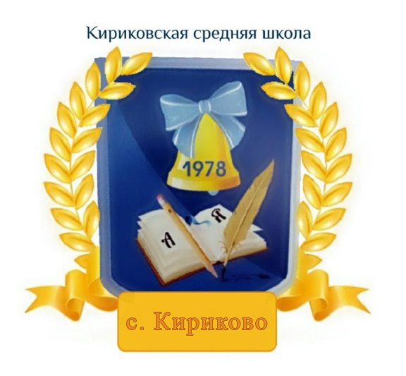

ПЛАН РАБОТЫ
СОВЕТА ПРОФИЛАКТИК ПРАВОНАРУШЕНИЙ В МУНИЦИПАЛЬНОМ БЮДЖЕТНОМ ОБЩЕОБРАЗОВАТЕЛЬНОМ УЧРЕЖДЕНИИ «КИРИКОВСКАЯ СРЕДНЯЯ ШКОЛА» НА 2021 – 2022 УЧЕБНЫЙ ГОД

Цель работы Совета профилактики: оказание своевременной и квалифицированной помощи детям, подросткам и их семьям, попавшим в сложные социальные, семейные, педагогические и прочие ситуации.
Задачи Совета профилактики:
- создать условия для успешной социальной адаптации несовершеннолетних, раскрытие их творческого потенциала и жизненного самоопределения;
- обеспечить целенаправленное педагогическое, психологическое, правовое влияния на поведение и деятельность детей и подростков образовательного учреждения.
Содержание деятельности Совета профилактики

№ п/п | Мероприятия | Сроки | Ответственные
1 | Утверждение плана работы Совета профилактики на 2020 – 2021 учебный год. | Сентябрь | Председатель совета профилактики, директор школы, зам. директора по УВР.
2 | Сбор информации о детях и семьях, состоящих на различных формах учёта, формирование базы данных. | В течение года | Классные руководители, социальный педагог.
3 | Контроль занятости учащихся 1-11 классов в объединениях дополнительного образования. | В течение года | Классные руководители.
4 | Сбор информации о занятости в каникулярное время обучающихся, состоящих на разных формах учёта.  Организация по вовлечению учащихся в объединения дополнительного образования. | Перед каникулами (в течение года) | Классные руководители, педагоги доп.образования, социальный педагог.
5 | Рейды по неблагополучным семьям, семьям учащихся группы риска. Обследование условий жизни опекаемых детей. | В течение года | Классные руководители, социальный педагог, педагог – психолог.
6 | Проведение месячников, дней профилактики. Организация работы по правовому просвещению школьников. | В течение года | Классные руководители, социальный педагог, зам. директора по УВР.
7 | Организация диагностической и коррекционной работы с учащимися, состоящими на разных формах учёта. | В течение года | Педагог – психолог.
8 | Организация летнего отдыха учащихся. | Март – май | Зам. директора по УВР, начальник летнего лагеря дневного пребывания.
9 | Организация летнего трудоустройства учащихся, состоящих на учёте в ОДН. | Март – май | Зам. директора по УВР
10 | Отчёт о работе Совета профилактики. | Май | Председатель Совета профилактики.

Профилактическая работа с классами

№ п/п | Мероприятия | Сроки | Ответственные
1 | Проведение тематических классных часов:  1 класс – «Правила поведения и обязанности школьника».  2 класс – «Дисциплина и порядок – наши верные друзья».  3 класс – «Друг в моей жизни».  4 класс – «Чужое брать – позор».  5 класс – «О вредных привычках».  6 класс – «Что такое правонарушение?».  7 класс – «Суд над сигаретой».  8 класс – «Я выбираю здоровый образ жизни».  9 класс – «Шаг в пропасть».  10 класс – «Мои мечты и мои желания».  11 класс – «Я и закон». | Один раз в четверть во время проведения месячников профилактики. | Классные руководители, инспектор ПДН,  педагог – психолог.
2 | Ведение курса по профориентации для учащихся 9 классов:  «Правильный выбор профессии». | В течение года. | Классные руководители.
3 | Индивидуальные и групповые беседы специалистов служб систем профилактики, медицинских работников. | В течение месячников, дней профилактики. | Зам. директора по УВР.
4 | Проведение дней здоровья. | 1 раз в полгода. | Классные руководители, зам. директора по УВР.
5 | Развитие детского самоуправления в школе, классах. | В течение года. | Классные руководители, зам. директора по УВР.

Профилактическая работа с родителями

№ п/п | Мероприятия | Сроки | Ответственные
1 | Посещение обучающихся на дому с целью обследования социально-бытовых условий проживания, контроля за семьей и ребенком, оказание помощи семье. | В течение года. | Классные руководители, инспектор ПДН,  педагог – психолог.
2 | Проведение профилактических бесед об ответственности родителей за воспитание детей: «Права и обязанности семьи», «Взаимоотношение в семье-отражение в ребенке», «Роль семьи и семейного воспитания в профилактике правонарушений». | Во время проведения месячников, дней профилактики, родительских собраний. | Классные руководители, социальный педагог.
3 | Индивидуальные и групповые беседы специалистов служб систем профилактики, медицинских работников. | В течение месячников, дней профилактики. | Зам. директора по УВР.
4 | Выявление семей, находящихся в социально-опасном положении.  Формирование банка данных по семьям. Работа с семьями. | В течение учебного года. | Педагоги школы, инспектор ПДН, психолог.
5 | Индивидуальные семейные консультации. | В течение учебного года (по запросам, по мере необходимости). | Специалисты школы,  Классные руководители.

